Bac S – Sujet de SVT – Session 2019 – Amérique du Nord

1ère PARTIE : (8 points)

LE DOMAINE CONTINENTAL ET SA DYNAMIQUE

Le magmatisme en zone de subduction

Expliquer la production de croûte continentale au niveau d’une zone de subduction.

L’exposé doit être structuré avec une introduction et une conclusion et sera accompagné d’un schéma de synthèse.

2ème PARTIE – Exercice 1 (3 points)

GÉNÉTIQUE ET ÉVOLUTION

Montrer que la transmission du comportement de pêche lobtail feeding chez les baleines à bosse est uniquement due à un apprentissage.

Document de référence : Des comportements favorables à la pêche chez la baleine à bosse dans le Golfe du Maine (États-Unis d’Amérique).

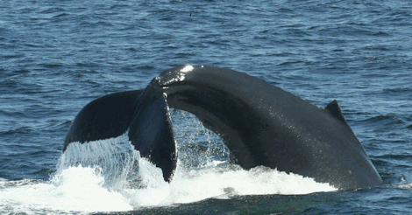
En 1980, alors qu’il étudie le comportement de pêche des baleines à bosse dans le Golfe du Maine, le cétologue Mason Weinrich repère un individu qui, juste avant de plonger et produire des bulles (bubble feeding) frappe violemment la surface de l’eau avec sa queue (lobtail feeding).
Ces comportements permettent de produire un rideau de bulles qui regroupe les poissons ce qui facilite leur capture.
Espèces n°22

Photographie de lobtail feeding
Allen, Ocean Alliance

Document 1 : Développement du comportement de lobtail feeding au sein de plusieurs groupes de baleines

À partir de 1979, suite à la disparition des harengs dans le Golfe du Maine, les baleines à bosse se mettent à consommer des lançons, proies plus difficiles à regrouper.
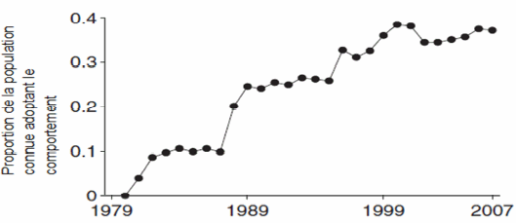
D’après Allen et al. Science 340

Document 2 : Taux d’apprentissage du comportement de lobtail feeding comparés pour différents paramètres chez la baleine à bosse

Taux d’apprentissage (en unités arbitraires)
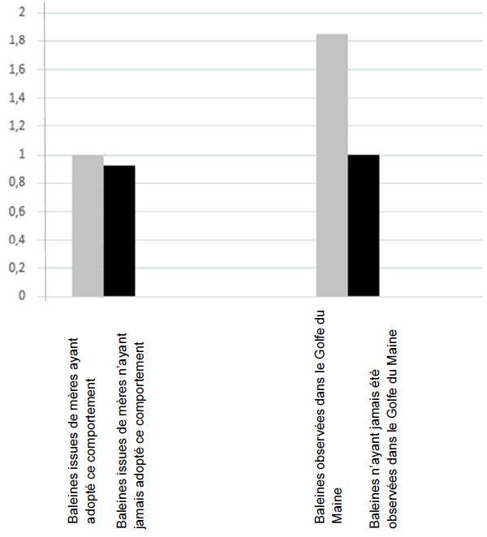
D’après Allen et al. Science 340
Document 3 : Représentation des réseaux sociaux chez les baleines à bosse du Golfe du Maine :

Principe de la construction du graphique : chaque trait indique un lien social, c’est-à-dire les observations d’un individu en présence d’un ou de plusieurs autres individus. Les individus ayant le plus de liens sociaux ont été placés au centre du graphique ce qui génère un fond noir par superposition des différents traits.

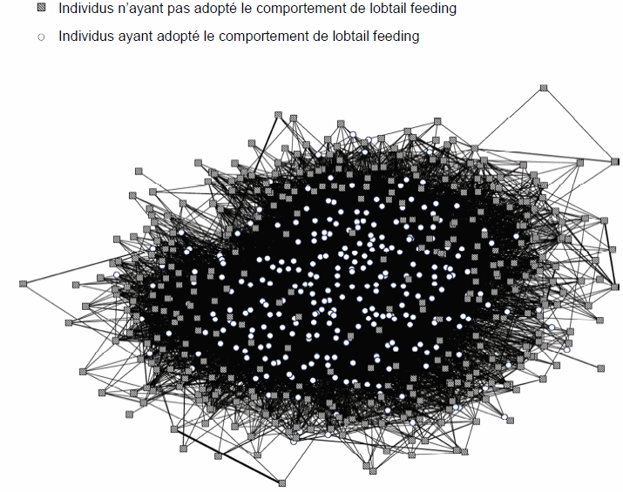
D’après Allen et al. Science 340

2ème PARTIE – Exercice 2 (Enseignement Obligatoire). 5 points

GÉNÉTIQUE ET ÉVOLUTION

À partir de l’étude des documents et des connaissances, présenter les arguments en faveur d’une coévolution entre Centropogon nigricans et Anoura fistulata.

Document de référence : Une fleur de Centropogon nigricans visitée par une chauve-souris du genre Anoura en Équateur.

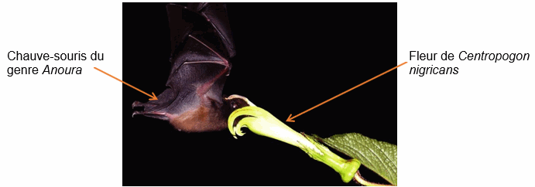

Muchhala, Nature 444

Document 1 : Organisation de la fleur de Centropogon nigricans

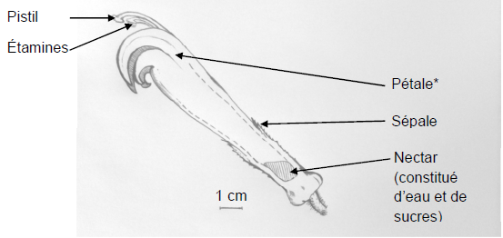

*L’ensemble des pétales forme la corolle de la fleur, le pistil et les étamines sortent de la corolle.

D’après Muchhala, Nature 444

Document 2 : L’efficacité de la pollinisation de Centropogon nigricans par Anoura fistulata

On réalise une expérience sur des fleurs de Centropogon nigricans dont la corolle est de longueur normale ou raccourcie. Les longueurs du pistil et des étamines restent inchangées.
On mesure alors les prélèvements et les dépôts de pollen réalisés par 4 chauves-souris de l’espèce Anoura fistulata.
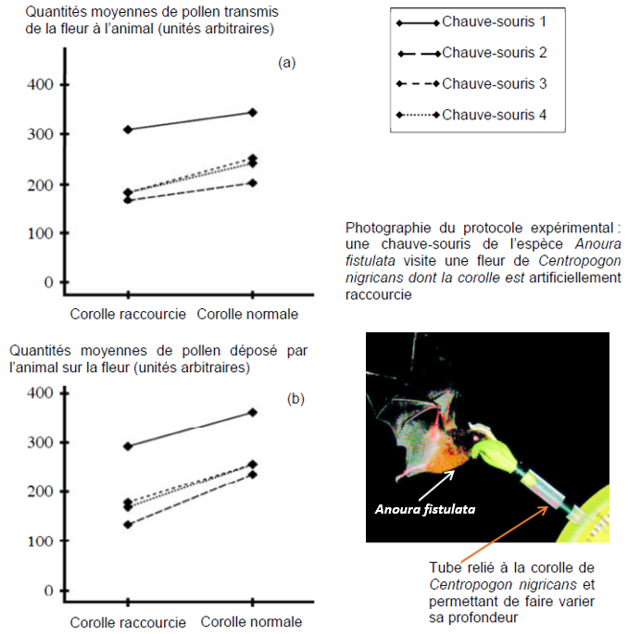

D’après Muchhala et Thomson Proc. R. Soc. B (2009)

Document 3 : Études réalisées sur des espèces du genre Anoura et des végétaux présents en Équateur

3a Analyses réalisées sur des individus du genre Anoura.
Espèces  Caractéristiques | Anoura  caudifer | Anoura fistulata | Anoura  geoffroyi
Taille de la  langue en cm | 3 | 8 | 2.9
Végétaux dont  les pollens sont  retrouvés sur le  pelage de  l’animal | Burmeistera | Markea, Centropogon  nigricans, Marcgravia et  Meriana | Burmeistera

D’après Muchhala et al. Journal of Mammalogy 86

3b Profondeur des corolles de fleurs de différents genres et espèces.

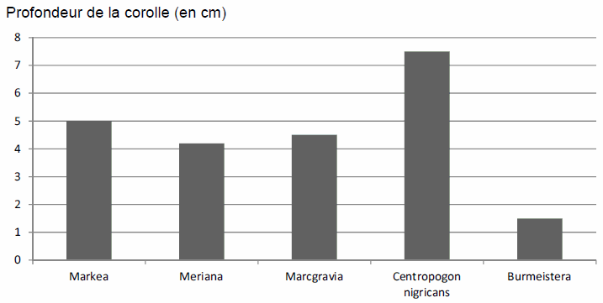
D’après Muchhala et al. Journal of Mammalogy 86

Document 4 : Répartition des espèces Anoura fistulata et Centropogon nigricans en Équateur

Les triangles noirs représentent les zones où des chauves-souris de l’espèce Anoura fistulata ont été observées.
Centropogon nigricans est une espèce endémique (présente uniquement) des versants des Andes d’Équateur.

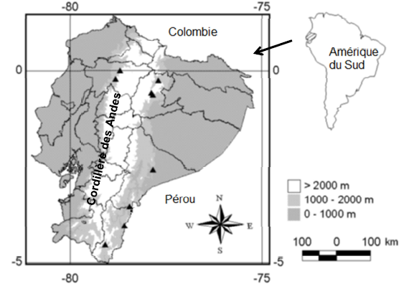

D’après Muchhala et al. Journal of Mammalogy 86

2ème PARTIE – Exercice 2 (Enseignement de spécialité). 5 points.

ÉNERGIE ET CELLULE VIVANTE

Montrer que les produits synthétisés lors de la phase photochimique sont nécessaires au déroulement de la phase chimique de la photosynthèse.

Document de référence : Organisation d’un chloroplaste
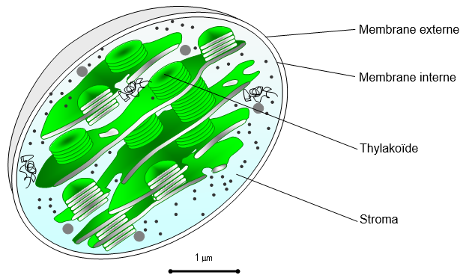
www.ac-dijon.fr

Document 1: Résultats des expériences de Gaffron (1951)

Sur des suspensions de chlorelles, Gaffron mesure la quantité de ¹⁴CO₂ incorporée à l’échelle de la seconde dans des molécules organiques, lors du passage entre lumière et obscurité.

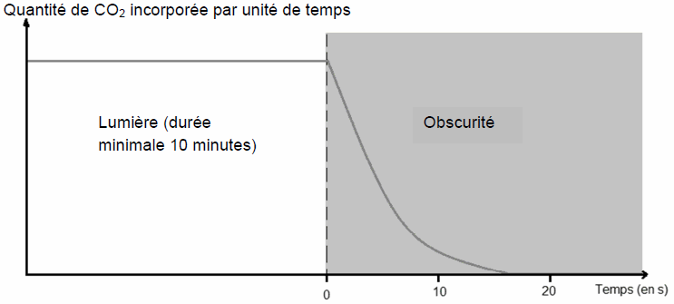

D’après Gaffron et coll. 1951
Document 2 : Résultats des expériences d’Arnon (1958)

En 1958 Arnon réalise une série d’expériences en séparant le stroma et les thylakoïdes de chloroplastes :
 | Expérience 1 | Expérience 2 | Expérience 3 | Expérience 4
Conditions  expérimentales | Thylakoïdes isolés et placés à la lumière en présence de ¹⁴CO₂ | Stroma seul, maintenu à l’obscurité et alimenté en ¹⁴CO₂ | Stroma seul, maintenu à l’obscurité et alimenté en ¹⁴CO₂ + thylakoïdes ayant séjourné à la lumière | Stroma seul, maintenu à l’obscurité et alimenté en ¹⁴CO₂ + RH₂ et ATP
Radioactivité des molécules organiques ayant incorporé du ¹⁴C, en coups par minute (cps.min⁻¹) | 0 | 4000 | 96000 | 97000

D’après Arnon, 1958

Document 3 : Réaction de Hill

Le réactif de Hill est un accepteur d’électrons (de type R). On mesure les variations de concentration en O₂ dans une suspension de thylakoïdes.

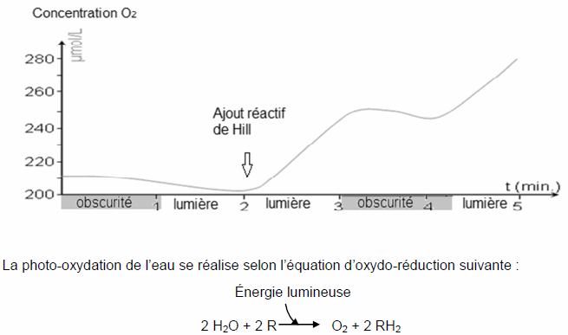

www.ac-dijon.fr

Document 4 : Conditions d’éclairement et évolution de la concentration en O2 et en ATP dans une solution contenant des thylakoïdes.

Des thylakoïdes isolés sont maintenus dans un bioréacteur à pH constant. On mesure la concentration en dioxygène et en ATP au cours du temps dans différentes conditions.

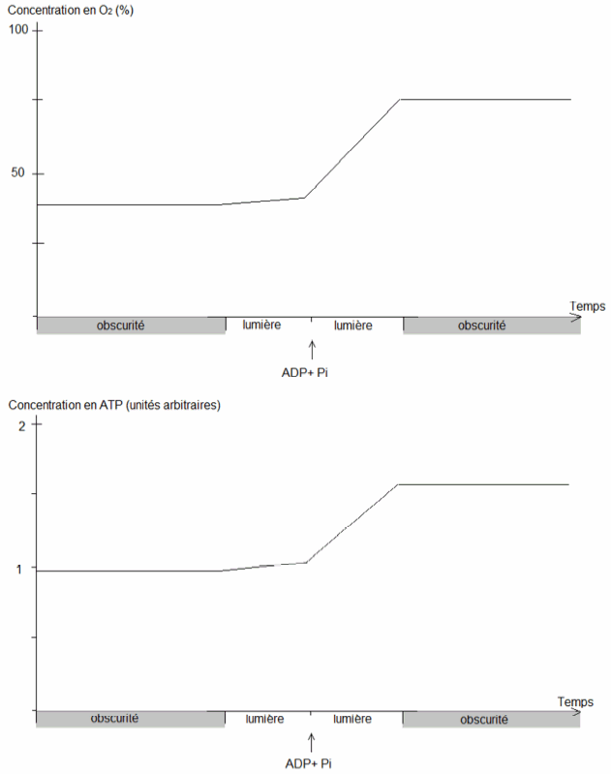
Manuel de Terminale S

